Componenti elettrici La sicurezza

PERICOLOSITA' DELLA CORRENTE ELETTRICA
Normalmente, in presenza di un incidente di natura elettrica, si è abituati a far riferimento alla tensione quale causa dei danni (infatti si leggono o si ascoltano frasi del tipo: "... è rimasto folgorato da un a scarica a 20.000 volt"). In realtà, anche se è dalla tensione che parte il meccanismo, quella che produce direttamente i danni è la corrente.
Quando una corrente elettrica attraversa il corpo umano, i danni conseguenti dipendono dal suo valore e dalla durata del fenomeno:
A) - La tetanizzazione si ha quando i muscoli rimangono contratti fino a quando il passaggio di corrente elettrica non cessa: il soggetto può sembrare attaccato alla parte in tensione, in quanto incapace di eseguire movimenti.
Paradossalmente può accadere che valori più elevati di tensione provochino una violenta reazione del muscolo, tale da allontanare la persona dalla parte in tensione.
B) - Per correnti più alte può intervenire l'arresto della respirazione.
C) - Il cuore funziona grazie a stimoli elettrici, pertanto una corrente elettrica esterna può alterare il suo funzionamento fino alla fibrillazione ventricolare.
D) - La corrente elettrica, per effetto Joule, riscalda le parti attraversate. Si possono, quindi, avere ustioni.
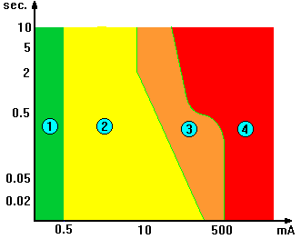
In figura sono rappresentate, in base al valore della corrente (espresso in mA - milliampere) e alla durata del fenomeno (in secondi), quattro zone di pericolosità, per una frequenza compresa tra i 15 e i 100 Hz:
- zona 1 - al di sotto di 0,5 mA la corrente elettrica non viene percepita (si tenga presente che una piccola lampada da 15 watt assorbe circa 70 mA);
- zona 2 - la corrente elettrica viene percepita senza effetti dannosi;
- zona 3 - si possono avere tetanizzazione e disturbi reversibili al cuore, aumento della pressione sanguigna, difficoltà di respirazione;
- zona 4 - si può arrivare alla fibrillazione ventricolare e alle ustioni.
Da un punto di vista circuitale il corpo umano può essere rappresentato tramite quattro resistenze (quadripolo equivalente ad una persona):
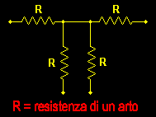
Per gli effetti sul cuore bisogna tener conto anche del percorso della corrente. Ad esempio, tra i più pericolosi, abbiamo i percorsi mano sinistra-torace, mano destra-torace, mani-piedi.
SOCCORSI D'URGENZA
Il valore della corrente elettrica dipende anche dalla resistenza che il corpo umano oppone. Questa diminuisce con pelle umida o in presenza di ferite, aumentando la pressione del contatto e aumentando la superficie di contatto. La resistenza aumenta, invece, in presenza di zone callose.
Si possono ritenere come livelli di sicurezza i 25 volt in corrente alternata e i 60 volt in corrente continua.
Correnti ad alta frequenza (f>>50 Hz) sono meno pericolose di quelle a 50 Hz.

La corrente elettrica, anche quella delle nostre case, che ha una tensione alquanto elevata (220 V) ed é alternata e quindi più pericolosa, ha effetti dannosi sul corpo umano. Gli effetti dannosi della corrente elettrica negli ambienti domestici possono essere prevenuti con l'impianto di messa a terra e con gli interruttori salvavita.

Riepilogando
I danni dipendono, oltre che dall’intensità della corrente, dagli organi attraversati da essa e dalla resistenza che oppone il corpo umano al suo passaggio. La corrente attraversa il corpo poiché si dirige verso il pavimento che ha un potenziale nullo. Nei casi più gravi (valori maggiori di 0,05 A) la morte é provocata dal blocco dei muscoli del torace responsabili della respirazione, cioè per asfissia. Negli altri casi a seconda della gravità della folgorazione si hanno disturbi alla respirazione, alterazioni del battito cardiaco, sensazioni dolorose diffuse ed un generale senso di disagio.

SOCCORSI D'URGENZA DA PRESTARE AI COLPITI DA CORRENTE ELETTRICA

L'esposizione a scariche elettriche può provocare arresto cardiaco immediato (per fibrillazione ventricolare o altre aritmie ventricolari gravi) o apnea (per inibizione de centri respiratori, contrazione tetanica dei muscoli respiratori o paralisi muscolare prolungata).
AZIONE IMMEDIATA
E' indispensabile quando la folgorazione compromette l'attività della respirazione e del cuore. Se il colpito non viene soccorso entro 3 o 4 minuti, può subire conseguenze irreparabili. Accertare innanzitutto che l'infortunato sia fuori dal contatto con le parti in tensione e dare quindi immediatamente inizio alla respirazione artificiale.
NON RITARDARE IL SOCCORSO NEPPURE PER CHIAMARE IL MEDICO, salvo che i soccorritori siano almeno due o che l'unico soccorritore possa richiamare l'attenzione senza abbandonare l'infortunato.
NON TOCCARE
Non toccare il colpito se non si è ben sicuri che il medesimo non è più in contatto o immediatamente vicino alle parti in tensione. In caso contrario togliere tensione. Qualora il circuito non possa essere prontamente interrotto, isolare adeguatamente la propria persona con guanti isolanti, panni asciutti, collocandosi su tavole di legno secco, ecc. e muovere l'infortunato afferrandolo preferibilmente per i vestiti se asciutti. In alternativa allontanare dall'infortunato - con un solo movimento rapido e deciso - la parte in tensione, usando fioretti, pezzi di legno secco o altri oggetti in materiale isolante. Non toccare con la propria persona altri oggetti specialmente se metallici.
RESPIRAZIONE ARTIFICIALE
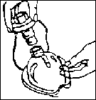
CON MASCHERINA ORONASALE
1 - Adagiare il colpito sulla schiena e collocarsi dal lato della sua testa.
2 - Munirsi dell'apposita maschera oronasale e posizionare correttamente il gruppo valvola nel collo della maschera.
3 - Piegare alquanto all'indietro il capo dell'infortunato (per aprire il passaggio dell'aria) ponendogli una mano sotto la nuca mentre con l'altra si fa leva sulla fronte.
4 - Applicare la maschera coprendo il naso e la bocca dell'infortunato avendo cura che lo stesso mantenga la posizione.
5 - Dare due lente e profonde insufflazioni ed osservare il sollevamento del torace dell'infortunato. Quando il torace ritorna in posizione naturale, praticare un ciclo regolare di 12-15 insufflazioni per minuto.
IMPORTANTE: se l'infortunato vomita togliere la maschera, girare da un lato la testa e ripulire la bocca. Prima di riutilizzare la maschera soffiare per ripulirla.
IN CASO DI INDISPONIBILITA' DELLA MASCHERA ORONASALE POTRA' ESSERE UTILIZZATA LA TECNICA BOCCA-BOCCA O BOCCA-NASO EVENTUALMENTE CON L'INTERPOSIZIONE DI UN FAZZOLETTO O DI UNA GARZA.
MASSAGGIO CARDIACO
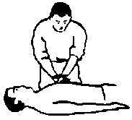
Se oltre l'arresto della circolazione si constata l'assenza dei battiti del cuore (per ricercare questo segno comprimere con due dita il collo dell'infortunato ai lati del pomo di Adamo) occorre effettuare il massaggio esterno del cuore mediante compressioni ritmiche sul torace. Per far ciò:
1 - Applicare le due mani sovrapposte con il palmo rivolto in basso in corrispondenza della parte inferiore dello sterno.
2 - Esercitare pressioni ritmiche energiche verticali usufruendo del peso del corpo e staccando ogni volta le mani dal torace per permettergli di espandersi per elasticità.
3 - Continuare con ritmo di 50-60 pressioni al minuto.
Il massaggio cardiaco deve essere sempre preceduto dalla respirazione artificiale con insufflazione orale. Pertanto mentre il primo soccorritore pratica la respirazione con maschera oronasale, un secondo effettuerà contemporaneamente il massaggio cardiaco.
Nel caso in cui il soccorritore sia solo, dovrà comportarsi così:
Iniziare con 5 massaggi del cuore - effettuare una insufflazione orale - riprendere con altri 5 massaggi - effettuare una insufflazione e così via.
Sospendere le operazioni di rianimazione soltanto quando l'infortunato avrà ripreso a respirare da solo e le pupille ritorneranno a restringersi: controllare, però, ancora per qualche tempo se la respirazione spontanea si mantiene. In caso contrario continuare anche durante il trasporto in ospedale e finchè subentri personale sanitario specializzato.
Dopo la ripresa il colpito non deve essere rimosso finchè non possa respirare normalmente senza assistenza. Egli deve essere esaminato da un medico prima che gli sia permesso di camminare. Non gli deve essere dato nessun stimolante, se non prescritto dal medico. Ricordare ancora: LA TEMPESTIVITA' E' ESSENZIALE.
IN PRESENZA DI USTIONI
1 - Iniziare subito la respirazione artificiale ed eventualmente il massaggio cardiaco se l'infortunato non respira e non presenta attività cardiaca.
2 - Non rimuovere i vestiti bruciati e non rompere le vesciche.
3 - Non applicare lozioni o pomate.
4 - Ricoprire la parte ustionata con garza sterile, asciutta. Trattare in tal modo (ricercando se vi sono) anche le ustioni nel punto di uscita della corrente.
5 - Se l'infortunato non ha perso conoscenza ed è in grado di inghiottire, gli si possono dare per bocca 300 grammi di acqua (una scodella) nella quale siano stati disciolti il bicarbonato ed il sale da cucina contenuti nelle bustine in dotazione. Se l'infortunato vomita, cessare la somministrazione del liquido.
6 - Trasferire senza indugio l'infortunato all'ospedale.

MARCHI "IMQ" E "CE"


Il marchio IMQ è rilasciato, su richiesta del costruttore, dall'Istituto italiano del Marchio di Qualità e indica la conformità del prodotto alle norme CEI. Quindi costituisce una garanzia per gli utenti.

Il marchio CE viene apposto, invece, dal produttore. In questo modo egli dichiara la conformità ai requisiti essenziali di sicurezza previsti dalle corrispondenti direttive europee. La dichiarazione, scritta, deve essere a disposizione dell'Autorità di controllo. Quest'ultima può effettuare controlli.
Anche altri Paesi aderenti al CENELEC (Comitato Europeo di Normalizzazione Elettronica) adottano marchi per garantire la regola d'arte (in figura alcuni esempi).
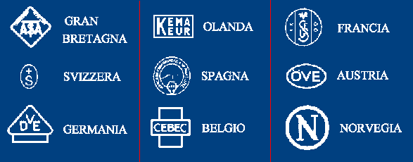

ILLUMINAZIONE INTERNA


TONALITA'
La tonalità di luce da utilizzare non è solo una questione di gusto personale, ma occorre tener presente che all'aumentare della temperatura di colore (passando da tonalità calde a tonalità fredde), deve aumentare anche il livello di illuminamento. In pratica si può avere un illuminamento relativamente basso con tonalità calde, ma la cosa non va altrettanto bene con tonalità fredde.
Tonalità calda: la temperatura di colore è inferiore ai 3000 K. Un esempio tipico è la luce emessa dalle lampade ad incandescenza. Adatta ad abitazioni, alberghi, ristoranti.
Tonalità intermedia: la temperatura di colore è compresa tra i 3000 e i 5000 K. Adatta a negozi, uffici, ospedali, librerie.
Tonalità fredda: la temperatura di colore è compresa tra i 5000 e i 6000 K. La luce è simile a quella diurna con cielo sereno. Adatta a vetrine, fiorai, tipografie.
LIVELLI DI ILLUMINAMENTO
I livelli sono riferiti all'illuminazione generale:
- Abitazioni
  - salotto - 150-200 lux
  - soggiorno - 150-200 lux
  - cucina - 200-250 lux
  - camera da letto - 100-150 lux
  - zona di lettura - 300 lux
  - bagno - 100-150 lux
  - corridoi, scale - 50-100 lux
  - garage, cantine, solai - 50-100 lux
- Cucine --- 125-250 lux
- Uffici --- 250-500 lux
- Scuole --- 250-500 lux
- Negozi --- 250-500 lux
- Grandi magazzini --- 500-1000 lux
ILLUMINAZIONE DI EMERGENZA
L'illuminazione di emergenza entra in funzione automaticamente al mancare della tensione. Nelle abitazioni non è obbligatoria, come in diversi luoghi pubblici, ma risulta molto utile. Si attua con singoli apparecchi dotati di batterie ricaricabili, solitamente al nichel-cadmio o al piombo. Possono essere da incasso, da parete, da tavolo o, nel caso di apparecchi di piccole dimensioni, inseribili direttamente in una presa. La batteria dovrebbe permettere l'illuminazione per almeno un'ora.

QUOTE DI INSTALLAZIONE
Tenendo conto principalmente della sicurezza e considerando la comodità d'uso e le dimensioni dei mobili, si consiglia di installare alcuni componenti dell'impianto elettrico alle seguenti altezze minime in centimetri:
- 265 - presa a spina per alimentazione cappa cucina
- 225 - pulsante di chiamata per bagni e docce
- 140 - quadro elettrico
- 150 - prese e interruttori di autofficine
- 120 - citofono
- 115 - prese e interruttori di autorimesse
- 110 - prese a spina e comandi per piani lavoro della cucina
- 90 - interruttori luce
- 80 - prese a spina e interruttori luce a testaletto
- 45 - prese TV e telefono
- 30 - cassette di derivazione
- 17,5 - prese a spina a parete incassate o sporgenti
- 7 - prese a spina in canalizzazioni
- 4 - prese a spina in torrette o calotte sporgenti dal pavimento
Nelle autorimesse e nelle autofficine le prese protette dagli urti (ad es. con nicchie) possono essere installate anche a quote più basse.
Per l'eliminazione delle barriere architettoniche, le prese a spina devono essere accessibili a chi si trova su sedia a rotelle. Pertanto le altezze devono essere comprese tra 45 e 115 centimetri, possibilmente tra 60 e 110.

MANUTENZIONE DELL'INTERRUTTORE DIFFERENZIALE

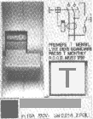 | L'interruttore differenziale o salvavita, che dovrebbe essere presente in tutti i quadri elettrici di appartamento, si riconosce facilmente per la presenza di un pulsante contrassegnato con la lettera T. Questo pulsante serve per eseguire il test: premendolo si deve ottenere lo scatto del salvavita. La funzione più importante del pulsante è quella di mantenere in efficienza l'interruttore: infatti deve essere premuto una volta al mese per impedire il bloccaggio nel tempo delle parti mobili.  In caso di dubbi sul corretto funzionamento dell'interruttore, non indugiare sulla sua sostituzione.

Per mantenere in efficienza l'interruttore salvavita, premete ogni mese il pulsante T
Dopo l'operazione, che avrà interrotto l'alimentazione elettrica, l'interruttore va richiuso (la levetta va riportata nella posizione iniziale).

LOCALE BAGNO-DOCCIA

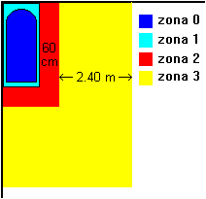
Il problema della sicurezza elettrica assume particolare rilievo nel locale bagno. Per questo le norme impongono prescrizioni precise per l'installazione dell'impianto elettrico. In base alla posizione della vasca da bagno o del piatto doccia si individuano quattro zone in cui bisogna rispettare regole tassative:
- zona 0: è il volume interno della vasca o del piatto doccia. Per docce con cabine prefabbricate, la zona 0 è tutta quella interna.
- zona 1: è la proiezione del contorno della vasca o del piatto doccia fino a un'altezza di 2.25 metri dal pavimento.
- zona 2: si estende in orizzontale fino a una distanza di 60 centimetri dal bordo della vasca o del piatto doccia. Verticalmente arriva fino a 2.25 metri dal pavimento.
- zona 3: si estende orizzontalmente fino a 2.40 metri dalla zona 2. Verticalmente arriva fino a 2.25 metri dal pavimento.
Le zone 1, 2 e 3 non si estendono mai all'esterno del locale, se le aperture sono provviste di serramenti.
Z O N A 0 - è vietata l'installazione sia di condutture che di apparecchi elettrici.
Z O N A 1 - sono ammesse condutture incassate nelle pareti per almeno 5 centimetri. Per profondità inferiori bisogna rispettare un particolare grado di isolamento. Sono vietate le cassette di derivazione, salvo nel caso in cui sono utilizzate per la connessione con apparecchi ammessi nella zona. Sono vietati gli apparecchi elettrici e le normali prese a spina a 220 volt.
Z O N A 2 - sono ammesse condutture incassate nelle pareti per almeno 5 centimetri. Per profondità inferiori bisogna rispettare un particolare grado di isolamento. Sono vietate le cassette di derivazione, salvo nel caso in cui sono utilizzate per la connessione con apparecchi ammessi nella zona. Sono vietati gli apparecchi elettrici e le normali prese a spina a 220 volt.
Z O N A 3 - sono ammesse condutture incassate nelle pareti per almeno 5 centimetri. Per profondità inferiori bisogna rispettare un particolare grado di isolamento. Non vi è alcuna limitazione per le cassette di derivazione, gli apparecchi elettrici e le prese a spina.
Da queste sommarie descrizioni le zone 1 e 2 sembrano avere le stesse limitazioni. Esse, invece, presentano differenze che per il particolare contenuto tecnico esulano (per il momento) dagli obiettivi di questo sito.
La normale presa a 230 volt deve distare dalla vasca da bagno, in senso orizzontale, almeno 60 centimetri.

COLORE DEI CAVI

La parte esterna isolante di un singolo cavo elettrico, sia in un sistema monofase che in uno trifase, può presentarsi in diversi colori (più cavi possono essere riuniti in un'unica conduttura multipolare). La varietà disponibile è utile per identificare i diversi circuiti che devono coesistere in un medesimo impianto. Ma vi sono due colorazioni che vanno usate esclusivamente per identificare il conduttore di neutro e il conduttore di protezione (quello collegato all'impianto di terra):
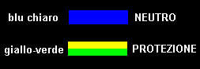

SEZIONE E PORTATA DEI CAVI

La sezione dei cavi, indicata in millimetri quadri, viene imposta da due parametri fondamentali: la portata e la caduta di tensione.

PORTATA
La portata di un cavo corrisponde al valore massimo della corrente che può trasportare. Questo valore è dovuto all'effetto Joule che provoca il riscaldamento del cavo al passaggio di corrente e quindi alla massima temperatura da esso sopportabile, considerando una vita di circa 30 anni.
Ad esempio un cavo con isolante in PVC può avere una temperatura massima di esercizio pari a 70 gradi centigradi.
Da quanto esposto è evidente che la portata non è unica per ogni sezione, ma dipende anche:
- dal tipo di posa - entro tubi, su pareti, su passerelle, ecc.
- dal tipo di cavo - unipolare o multipolare
- dall'isolante - PVC, gomma, ecc.
- dal numero di conduttori vicini percorsi da corrente.
- dalla temperatura ambiente.
Maggiore è la sezione del cavo, minore è la resistenza, maggiore è la sua portata.
Dal primo agosto 1997 sono in vigore le nuove tabelle per la portata dei cavi in rame di bassa tensione (CEI-UNEL 35024)
A titolo puramente indicativo si riporta il caso di due cavi (fase e neutro) isolati in PVC senza guaina, posti in un tubo protettivo annegato nella muratura:
Sezione (mmq) | 1 | 1,5 | 2,5 | 4 | 6 | 10 | 16 | 25 | 35 | 50 | 70 | 95 | 120 | 150 | 185
Portata (A) | 13,5 | 17,5 | 24 | 32 | 41 | 57 | 76 | 101 | 125 | 151 | 192 | 232 | 269 | 309 | 353
CADUTA DI TENSIONE
Poichè i cavi oppongono una resistenza al passaggio della corrente, si ha una caduta di tensione che, almeno per circuiti molto lunghi, può diventare un parametro più importante della portata. La dipendenza dalla lunghezza del circuito si ha perchè più lungo è il cavo, maggiore è la resistenza e quindi maggiore è la caduta di tensione.
Nell'esempio in figura, se alla partenza del circuito abbiamo i normali 230 volt e nel percorso di andata si ha una caduta di tensione di 10 volt, così come in quello di ritorno, alla lampada sarà applicata una tensione di 210 volt.
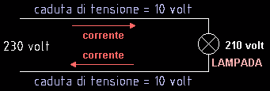
Maggiore è la sezione del cavo, minore è la resistenza, minore è la caduta di tensione.
In ogni circuito la caduta di tensione non deve superare il 4% dal punto di consegna ENEL o dalla cabina di trasformazione

IL DIAMETRO DEI TUBI

I tubi, destinati a contenere i cavi, devono avere un diametro tale da consentire la loro sfilabilità. In linea generale il diametro deve essere almeno pari a 1.3 volte il diametro del cerchio circoscritto al fascio di cavi contenuto.
A titolo di esempio si riporta la tabella:
- nella prima colonna è indicato il numero di cavi unipolari in PVC senza guaina contemporaneamente presenti nello stesso tubo flessibile
- nelle altre colonne sono riportati i diametri dei tubi in corrispondenza delle varie sezioni dei cavi (riportate nella prima riga)
N. | 1,5 | 2,5 | 4 | 6 | 10
1 | 16 | 16 | 16 | 16 | 16
2 | 16 | 20 | 20 | 25 | 32
3 | 16 | 20 | 25 | 32 | 32
4 | 20 | 20 | 25 | 32 | 32
5 | 20 | 25 | 25 | 32 | 40
6 | 20 | 25 | 32 | 32 | 40
I diametri in commercio partono da 16 millimetri. Tubi con questo diametro, ad esempio, possono contenere n.3 cavi unipolari senza guaina con sezione di 1.5 millimetri quadri. E' comunque meglio non porsi in situazioni limite.

GRADO DI PROTEZIONE DEGLI INVOLUCRI

Gli involucri assicurano la protezione di un componente elettrico contro agenti esterni e contro i contatti diretti. Essi hanno diversi gradi di protezione contro l'introduzione di corpi solidi e di acqua, in base alle diverse situazioni in cui possono essere usati.
Il grado di protezione è indicato con le lettere IP seguite da due numeri: la prima cifra indica il grado di protezione contro i corpi solidi e la seconda il grado di protezione contro l'acqua. Se non vi è la classificazione per uno dei due casi, la cifra è sostituita da una X.
I cifra | Descrizione | II cifra | Descrizione
0 | Non protetto. Non è prevista alcuna particolare protezione | 0 | Non protetto
1 | Protetto contro i corpi solidi di dimensioni superiori a 50 mm o una grande superficie del corpo umano (ad es. una mano) | 1 | Protetto contro la caduta verticale di gocce di acqua
2 | Protetto contro i corpi solidi di dimensioni superiori a 12 mm (ad es. un dito della mano) | 2 | Protetto contro la caduta di gocce di acqua con una inclinazione massima di 15 gradi
3 | Protetto contro i corpi solidi di dimensioni superiori a 2,5 mm (ad es. un cacciavite) | 3 | Protetto contro la pioggia da una direzione, rispetto alla verticale, fino a 60 gradi
4 | Protetto contro i corpi solidi di dimensioni superiori a 1 mm | 4 | Protetto contro gli spruzzi d'acqua da tutte le direzioni
5 | Protetto contro la polvere | 5 | Protetto contro i getti d'acqua da tutte le direzioni
6 | Totalmente protetto contro la polvere | 6 | Protetto contro le ondate o getti potenti
 |  | 7 | Protetto contro gli effetti dell'immersione
 |  | 8 | Protetto contro gli effetti della sommersione in continuità

Normalmente non si deve scendere mai al di sotto di IP20. In ambienti particolari il limite minimo sale. Ad esempio: cucine IP21, giardini IP24, cantieri IP35, esterno piscine IP37.  A volte si possono incontrare dei simboli che corrispondono a specifici gradi di protezione:  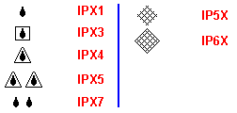  I simboli possono essere combinati. | 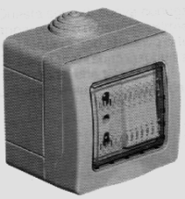  Esempio di custodia IP55
LETTERA ADDIZIONALE
Oltre le due cifre appena descritte può apparire una lettera ad indicare l'inaccessibilità dell'involucro alle dita di una mano. E' ovvio che si usa solo se l'inaccessibilità non è già garantita dalla prima cifra.
A | Impedisce l'accesso con il palmo della mano
B | Impedisce l'accesso con un dito
C | Impedisce l'accesso con un attrezzo impugnato
D | Impedisce l'accesso con un filo impugnato

APPARECCHI DI CLASSE II

Vi sono apparecchi elettrici che non devono essere collegati all'impianto di terra in quanto la protezione è affidata a un doppio isolamento o a un isolamento rinforzato. Per riconoscerli basta guardare la targa: deve essere riportato il simbolo in figura.

Si può trovare, ad esempio, su vari elettrodomestici come asciugacapelli, aspirapolvere, radio. La loro spina non ha il contatto centrale che serve, infatti, per il collegamento all'impianto di terra.
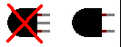
CONDUTTURE DI CLASSE II
Si considerano condutture di classe II in bassa tensione i cavi con guaina non metallica aventi tensione nominale maggiore di un gradino rispetto a quella necessaria (Uo/U=450/750V invece di Uo/U=300/500V strettamente necessari).

BASSISSIMA TENSIONE

Sistemi elettrici a bassissima tensione (categoria zero): sistemi con tensione nominale e tensione nominale verso terra non superiore a 50 volt in corrente alternata e a 120 volt in corrente continua non ondulata.
Con livello di sicurezza decrescente si hanno:
Sistemi SELV: a bassissima tensione di sicurezza
- Sorgente autonoma o di sicurezza;
- Separazione di protezione verso gli altri sistemi elettrici;
- Isolamento da terra.
Sistemi PELV: a bassissima tensione di protezione
- Sorgente autonoma o di sicurezza;
- Separazione di protezione verso gli altri sistemi elettrici;
- Un punto collegato a terra.
Sistemi FELV: a bassissima tensione funzionale
- Manca uno dei tre requisiti richiesti dai Sistemi SELV.

PRESE E ADATTATORI

Il Italia si usano principalmente tre tipi di spine. Vediamo alcuni tipi di adattatori che, se a volte possono agevolare l'uso di apparecchiature elettriche, spesso, con l'uso improprio, innalzano notevolmente il rischio elettrico.
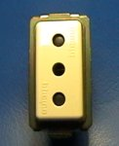 | Solitamente nelle abitazioni le prese da 10 A (foto) non hanno una protezione particolare che impedisca di assorbire una corrente superiore (sovraccarico). E' la forma stessa della presa a consentire l'inserimento solo di spine in dotazione ad apparecchi che non superano i 10 ampere di assorbimento.
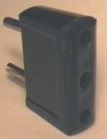 | Conseguenza ovvia di quanto esposto al punto precedente, è la pericolosità di adattatori, come quello in figura, che permettono di inserire una spina da 16 A in una presa da 10 A.  Infatti si ha la possibilità di assorbire una corrente maggiore di quella sopportabile dalla presa, senza che nessuna protezione intervenga: si ha un surriscaldamento per effetto Joule.  Il vecchio adattatore nella foto, inoltre, non ha il contatto di terra, pur consentendo l'inserimento di spine dotate del contatto centrale.
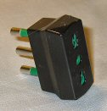 | Non ci sono problemi, invece, nell'utilizzare adattatori che consentono di inserire una spina da 10 A in una presa da 16 A.
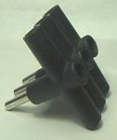 | Per il sovraccarico bisogna porre molta cautela anche utilizzando degli adattatori tripli (nella foto un tipo vecchio e pericoloso), che consentono l'inserimento di 3 spine da 10 A in una presa da 10 A, e quindi un assorbimento teorico di 30 A.  Anche lo stesso adattatore non è costruito per sopportare tale corrente.  L'attenzione, quindi, sta nel non superare un assotbimento di 10 ampere.
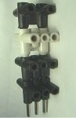 | Da evitare nel modo più assoluto l'inserzione a catena di adattatori (foto), estremamente pericolosa anche per l'instabilità meccanica. Inoltre il peso delle spine potrebbe portare alla fuoriuscita della presa dalla propria scatola.
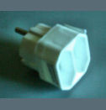 | Non tutti gli adattatori assicurano la presenza del contatto di terra. L'adattatore nella foto, da standard tedesco a due prese tipo 10 A (ma è indicata una corrente max di 2,5 A per presa), non ha il contatto di terra. E' possibile usarlo solo con apparecchi in classe II e, fortunatamente, non essendo presente l'alveolo centrale, non è comunque possibile inserire spine dotate di contatto di terra.

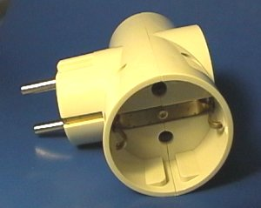
Adattatore triplo
per standard tedesco

ISOLAMENTO, MASSA, CONTATTI

TIPI DI ISOLAMENTO
L'isolamento elettrico impedisce che le parti in tensione vengano in contatto con altre parti conduttrici. L'isolamento principale è quello strettamente necessario per difederci dalle folgorazioni.
Per aumentare il livello di sicurezza si può aggiungere un isolamento supplementare, che ci protegga anche in caso di cedimento di quello principale, ottenendo il doppio isolamento.
Se l'isolamento è unico ma ha lo stesso grado di sicurezza del doppio, siamo in presenza dell'isolamento rinforzato.
MASSA
E' definita massa una qualunque parte metallica facente parte dell'impianto elettrico e normalmente non in tensione, ma che si può trovare in tensione a causa del cedimento dell'isolamento principale. Una massa è, ad esempio, la carcassa della lavatrice.
Se la parte metallica è separata dalle parti in tensione da un isolamento doppio o rinforzato, non è una massa.
CONTATTI DIRETTI E INDIRETTI
Uno dei pericoli più comuni nell'utilizzo di apparecchiature elettriche è quello di entrare in contatto con parti in tensione con conseguente passaggio di corrente attraverso il corpo umano (vedere Pericolosità della corrente elettrica).
Esistono due tipi di contatto e questa distinzione è fondamentale poichè le misure di protezione sono diverse, anche se agiscono tutte in uno dei due modi possibili: riduzione del valore della corrente o riduzione del tempo in cui attraversa il corpo umano.
Si ha contatto diretto toccando una parte dell'impianto normalmente in tensione. E', ad esempio, contatto diretto quello con il conduttore di un cavo elettrico, quello con l'attacco di una lampadina mentre la si avvita o quello con un cacciavite infilato nell'alveolo di una presa di corrente.
Si ha contatto indiretto toccando una massa in presenza del cedimento dell'isolamento principale, indipendentemente dal collegamento o meno a terra.
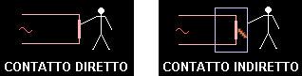

CATEGORIE DEI SISTEMI ELETTRICI

 | TENSIONE
CATEGORIA | corrente alternata | corrente continua non ondulata
0 | minore di 50 volt | minore di 120 volt
I | da 50 volt (compresi) a 1000 volt | da 120 volt (compresi) a 1500 volt
II | da 1000 volt (compresi) a 30000 volt | da 1500 volt (compresi) a 30000 volt
III | maggiore di 30000 volt | maggiore di 30000 volt

GIUNZIONI

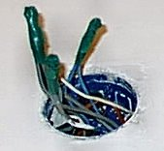 | Le giunzioni tra cavi elettrici non possono essere effettuate semplicemente attorcigliandoli tra loro e rivestendoli di nastro isolante (foto al lato). Bisogna, invece, utilizzare degli appositi morsetti (foto sotto) di adeguate dimensioni, che vanno ben serrati intorno alla giunzione stessa.

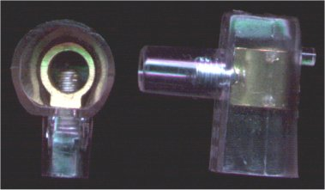

LA PROLUNGA

L'uso della prolunga, specie in ambito casalingo, è molto diffuso. Questo porta a considerarla un mezzo da usare con leggerezza.
Le normali prolunghe hanno una sezione molto piccola (ad esempio: 1 mmq) e, di conseguenza, risulta facile collegare carichi che assorbono una corrente superiore a quella consentita (portata della prolunga).
La presa a cui colleghiamo la prolunga può presentare il morsetto di terra, ma la prolunga può risultare sprovvista del relativo conduttore, impedendo il collegamento dell'utilizzatore all'impianto di terra.
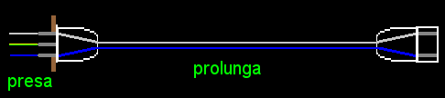
L'uso tipico di una prolunga porta spesso a un rapido deterioramento della stessa. E' importante, quindi, verificarne visivamente e con una certa frequenza lo stato di integrità.
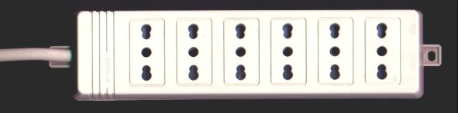
Con le prolunghe che terminano con prese come quelle nella foto, bisogna prestare ancora più attenzione a non superare la corrente massima prevista (nella migliore delle ipotesi pari a 16 ampere). Infatti è meccanicamente possibile inserire ben 6 spine che assorbono 16A ciascuna, per un totale improponibile di 96A.

IL "FAI DA TE"

Innanzi tutto bisogna premettere che il "fai da te" sugli impianti elettrici è tassativamente vietato.
Tutti i lavori devono essere eseguiti da imprese installatrici o installatori abilitati. Importante, in questo campo, è la legge 46 - 5.3.1990 - "Norme per la sicurezza degli impianti" con il relativo regolamento di attuazione.
Per i lavori su apparecchiature elettriche, quali portalampada o piccoli elettrodomestici, si sconsiglia, comunque, qualunque intervento se non si hanno delle buone conoscenze di base nel campo specifico.
Alle apparecchiature elettriche non si addice l'improvvisazione!
ATTENZIONE ALL'INTERRUTTORE UNIPOLARE
Normalmente una buona parte degli interruttori usati è di tipo unipolare. Essi interrompono solo uno dei due conduttori (fase e neutro) per cui non sono idonei a garantire l'assenza di tensione sulle apparecchiature alimentate, anche se queste non sono in funzione.
ESEMPIO: portalampada - se l'interrutore è aperto (lampada spenta) ma l'interruzione riguarda il neutro e non la fase, la corrente non circola, ma la tensione giunge ugualmente sul portalampada con pericolo di contatto diretto. Solitamente non conosciamo il punto di azione dell'interruttore e la lampada spenta non ci garantisce l'assenza di tensione.
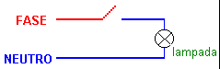  Lampada spenta e portalampada non in tensione | 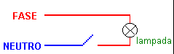  Lampada spenta ma portalampada in tensione

Prima di qualunque lavoro su apparecchiature elettriche bisogna staccare la spina (se presente) o aprire l'interruttore bipolare (ad esempio quello generale). Non basta aprire il normale interruttore unipolare che comanda l'apparecchiatura.
Interruttori bipolari sono solitamente quelli presenti nel quadro elettrico di un appartamento e quello generale del contatore.

LA PIATTINA


In passato è stata molto usata la piattina per la realizzazione degli impianti elettrici e ancora oggi svolge la sua funzione in diversi edifici. La si vede prevalentemente posata sulle pareti mediante piccoli chiodi infissi ad intervalli più o meno regolari in corrispondenza della linea mediana, con elevata probabilità di cortocircuito. In altri casi alimenta apparecchi mobili o è utilizzata come prolunga, spesso senza tener conto della portata e delle sollecitazioni meccaniche che può sopportare.
Oggi in quasi tutti gli impianti realizzati con questo componente dovrebbe comparire il famoso cartello con teschio a indicare il "pericolo di morte", in quanto la piattina non eccelle sia sotto il profilo dell'isolamento, sia sotto quello della sezione e sia sotto quello della resistenza meccanica.
Anche in passato, per poter usare la piattina, bisognava rispettare regole ben precise, ma siamo sicuri che molto spesso rimanevano solo sulla carta. Ad esempio la parete non doveva essere di materiale combustibile e l'ambiente non doveva essere con pericolo di esplosione o di incendio. Doveva essere fuori portata per evitarne il danneggiamento e il fissaggio doveva avvenire tramite graffette a distanza non superiore a 0.5 metri che non danneggiassero l'isolante (quindi senza perforazione).
Oggi sopravvive solo il cavo flessibile bipolare piatto divisibile, con sezioni molto piccole (0.5 e 0.75 mmq), denominato H03VH-H. Date le sue caratteristiche non è adatto per installazione fissa. Può essere al massimo usata il luoghi non pericolosi per alimentare piccoli apparecchi portatili e con sollecitazioni meccaniche molto deboli.
In definitiva conviene modificare al più presto i tratti di impianto realizzati con piattina e con particolare sollecitudine se la posa si allontana dalle regole sopra riportate.

ANTENNA TV E TERRA

QUANDO SI COLLEGA A TERRA IL PALO DI SOSTEGNO DELL'ANTENNA TV?
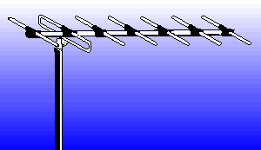
PRIMO CASO
L'edificio sia senza antenna che con antenna non ha bisogno di un sistema di protezione contro i fulmini: il sostegno dell'antenna non va collegato all'impianto di terra.
SECONDO CASO
Anche senza antenna l'edificio in esame ha bisogno di un sistema di protezione contro i fulmini (LPS): il sostegno dell'antenna, se sporgente all'esterno dell'edificio con superficie maggiore di 1 mq o altezza maggiore di 1 metro, deve essere collegato all'LPS esterno.
TERZO CASO
L'edificio è autoprotetto contro i fulmini senza antenna, ma l'aggiunta di quest'ultima fa aumentare in modo non accettabile la frequenza di fulminazione: il sostegno dell'antenna va collegato a terra e bisogna installare un LPS interno.

LO SCHERMO DEL CAVO COASSIALE
Lo schermo del cavo coassiale facente parte di un impianto TV centralizzato va considerato come una massa e pertanto deve essere collegato a terra oltre, ovviamente, alla presenza di un adeguato interruttore differenziale.

ESEMPIO 1

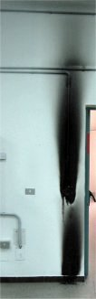
In questa pagina si ricorre ad un esempio per sollecitare l'attenzione sull'usura o su eventuali difetti di fabbricazione di componenti che, di solito, non creano particolari preoccupazioni.
Il locale in questione è dotato di impianto a vista. Al termine della giornata di lavoro, tutte le luci sono state regolarmente spente tramite quattro interruttori unipolari, racchiusi in un'unica cassetta, ognuno dei quali comandava semplicemente 8 tubi fluorescenti da 58 watt.
Alla riapertura, tutte le luci erano accese e la cassetta con gli interruttori risultava carbonizzata. Evidente il principio di incendio.
Fortunatamente i materiali costituenti l'impianto sono del tipo non propagante l'incendio, per cui il fenomeno ha riguardato solo le immediate vicinanze degli interruttori. Inoltre nessun arredo infiammabile stazionava nella zona.
In pratica tutti i cavi si sono fusi insieme e le luci si sono riaccese. Da notare che in questo caso non intervengono i normali interruttori di protezione. Non interviene il magnetico, perchè non si tratta di cortocircuito, non interviene il termico, perchè non si tratta di sovraccarico e non interviene il differenziale perchè non vi è stata dispersione.

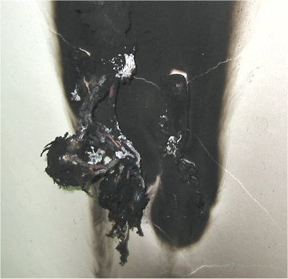

ESEMPIO 2

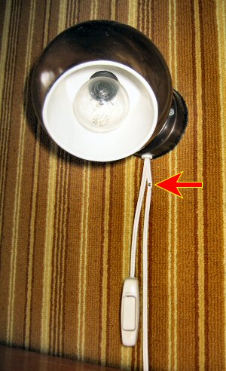
La foto mostra un uso estremamente pericoloso della famigerata piattina.
La lampada, posta alla testa di un letto, è alimentata da una linea fissata, come nella peggiore tradizione, da un chiodo ben visibile e segnalato dalla freccia.
Già in condizioni normali la testa del chiodo, ovviamente metallica, può col tempo danneggiare il piccolo strato di materiale isolante, creando un ponticello tra la fase e il neutro e, quindi, un cortocircuito. In questo caso il pericolo è accentuato dall'estrema vicinanza dell'interruttore, che viene anche manovrato al buio: le probabilità che le dita tocchino e sollecitino la piattina fissata con il chiodo sono estremamente alte.
Risulta anche da testare il grado di infiammabilità del materiale posto sulla muratura, a cui la lampada e la piattina aderiscono.

